[**从零开始_学_数据结构（零）**](http://blog.csdn.net/qq20004604/article/details/50869632)——**数据结构总述**

参考文献：《大话数据结构》作者：程杰

**写在最开始：**

这是我自己学习的经验和记录，有的内容很容易理解，但又比较重要，我会直接摘抄书上的内容；有些比较复杂，我会写明自己的思考；有些我自己也没搞懂，我会用红色文字标明，写出自己的疑问，也许以后会解决。

**数据结构的概念：**

是一门研究非数值计算的程序设计问题中的操作对象，以及它们之间的关系和操作等相关问题的学科。

注：这句话应该意思是，数据结构不是研究数值和数值计算的，而是研究对象（对象不止是数值，也可能是类对象或者其他），研究这些对象之间的关系（比如有什么共同点，比如顺序如何），以及操作（比如排序，插入等）。

**数据结构的基础：**

数据

**数据的概念：**

概括的来说数据，就是一切有意义的符号（我觉得可以说是数值）。例如，整型是数值是他自己（但存储形式是通过二进制内容），图像（最简单的是NTFS文件系统中的BitMap表，用一位（0或1，8位是1字节）来表示某一个簇是否被使用（1表示已使用，0相反）），声音（这个不太清楚）等。

由于一切数据都是以二进制数值的形式存储在硬盘或者内存的，因为可以认为这些二进制数值就是数据，但我个人认为，如果二进制数值没有意义的话，那么也不能称为数据（因为他不表示任何内容）。

并且，计算机的数据，要能被输入到计算机中（不止是PC），也要能被处理（没意义是不能被处理的，损坏的也不行）。

**数据元素：**

是组成数据、有一定意义的基本单位，在计算机中通常作为整体处理，也被称为记录。

例如，一个二进制位，如果我们要强行理解的话，只能以bool类型来理解，但若我们需要的是int类型的数据（4字节），那么显然是最小单位需要是4字节（32位）了，因为只有这样，这个int类型的数值也有意义。

因此，所谓的数据元素，就是指数据的一个单元，具体这个单元有多大，要根据实际需求而定。

**数据项：**

假如要分析结构数组，那么数据元素是结构，而结构是由若干个类型的变量组成，而这些变量，就是数据项。

数据项是数据不可分割的最小单位。（这样将其定义，再小的话不一定有意义）

**数据对象：**

是性质相同的数据元素的集合，是数据的子集，一般简称为数据。

例如数据有int类型，有结构，有类，毫无疑问，他们都是数据。

但假如我们只分析结构，那么其他数据对我们来说就没意义，也没必要去处理。

而对我们有意义的结构，则是我们的研究对象——数据对象，对我们来说，他们就是数据（全部数据的一部分，，是我们研究内容的全部）。

**数据结构：**

数据结构，是相互之间存在一种或者多种特定关系的数据元素的集合。

也就是说，某些数据之间，是存在一定联系的。例如数组，数组元素之间的联系就是同属于一个数组。

也许还有其他的关系，书上后面可能会讲（我大概看了眼后面的）。反正肯定有关系。

**逻辑结构：**

指数据对象中，数据元素之间的关系。

（1）集合结构

数据对象中的所有数据元素，他们之间的关系是：同属于一个集合。

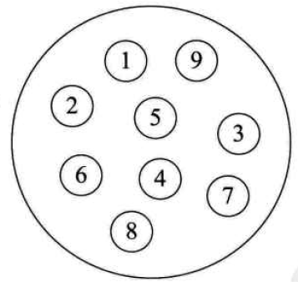

（2）线性结构

数据元素之间的关系，是一对一的关系。

例如链表，前一个节点有指针指向后一个节点。

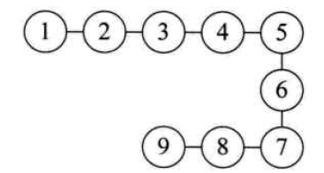

（3）树形结构

数据元素之间的关系，存在一对多的层次关系。

注意，是 **分层** 的，从上往下是一对多。

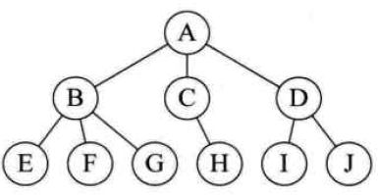

如图，A的第一层，BCD是第二层，其他是第三层。从上层往下层对应，**上层的并不同时对应下层的某一个节点**，这样才能理解为一对多。

（4）图形结构

其中数据元素的关系是多对多。

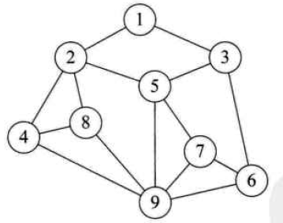

如图，1对应2和3，然后2和3又共同对应5，分别对应4、8、6。

个人觉得树和图形结构的最大区别，是树是分层的，而图并不分层。

但这个想法尚未验证。

**画逻辑结构时：**

①每个圆圈是一个节点，可以用一个空园表示空节点；（至少可以表示空树）

②元素之间的逻辑关系，用节点之间的连线表示，如果这个关系是有方向的，用带箭头的连线（不能理解，什么叫做元素之间的逻辑关系？什么又叫做有方向的？）

**逻辑结构的用处：**

逻辑结构是针对具体问题的，是为了解决问题而定义的。

例如，一个树形结构的数据对象，也可以将其理解为集合（因为也可以属于同一个集合），至于同时存在图和树或者其他的关系，暂时不能理解。

也许是一个结构同时具有树形的指针，也具有线性的指针就可以做到同时具备两种数据结构？

**物理结构：**

指数据的逻辑结构，在计算机中的存储形式。

补充：指在内存。若是在硬盘或者之类的地方，称为文件结构。

例如，一个1GB的文件，你要在里面找到Student对象A和Student对象B。

设定为你先找到了对象A（比如A在文件中的地址是第一个字节）。

（1）假如B存储在A之后的位置，那么如果使用逐字节方式的话，你会立刻找到B。

（2）假如B存储在A之后很远的位置，如果逐字节去找，那么会需要很久时间。

（3）假如有一个指针，他和A在一起，你找到A后，可以同时获得指针A的值，而假如指针A指向B，那么就知道了对象B的地址。因此，便立刻找到了对象B（即使B实际地址和A的距离很远）。

这种思想，在学C++的单向链表的时候是使用过的。

对于（1）的情况，这种存储形式叫做 **顺序存储**。

对于（3）的情况，这种存储形式叫做 **链式存储**。

**链式存储的优点：**

当需要插入新元素时，可以方便的插入，只需要更改前一个元素的指针即可（如果是双向链表，也需要更改后一个元素的指针），删除也同理。

**链式存储的缺点：**

需要占用更多的内存（因为要有一个或多个指针，用于指向下一个对象）；

假如中间有一个节点损坏，那么无法找到下一个节点（没有下一个节点的地址）。

**顺序存储的优点：**

正好和链式存储相反，节约内存。假如对象是char字符（1字节），一个指针也占一字节，因此链式存储一个节点需要的内存比顺序存储多了一倍。

不会丢失数据，即使中间有节点出问题，也可以通过读取下一个地址来知道下一个元素的值。

**顺序存储的缺点：**

插入、删除都很不方便，很容易导致效率低下。

**抽象数据类型：**

**数据类型：**书上的定义很拗口，反正像int、char、结构、自定义类这样的就是数据类型。

**抽象数据类型：**就是指我们把某些信息抽象为什么样类型，例如“人名＋学号＋成绩＋班级＝学生”。这个“学生类”就是一个抽象数据类型，他包含人名（可能是string类），学号（可能是int类），成绩（可能是short类），班级（可能是char类）。

抽象包括了两个特点：①一个数学模型；②定义在模型的一组操作。

而在上面“学生类”的基础上，单纯只有数据是没有意义的。

例如，我们需要知道学生的成绩，因此，应该有一个显示学生成绩的方法（类方法）；

例如，我们可能需要更改其分数（或者创建该对象时添加一个分数），因此，需要一个初始化学生成绩的方法；

又例如，我们可能需要对其成绩进行排序，存储在一个学生类对象数组之中，因此，要有一个能比较成绩的方法；